POTRAFIĘ POMAGAĆ INNYM

04.05.2020 poniedziałek
Zapoznaj się z korzyściami wynikającymi z wolontariatu oraz jego dobrymi praktykami. Czy mógłbyś zostać wolontariuszem?
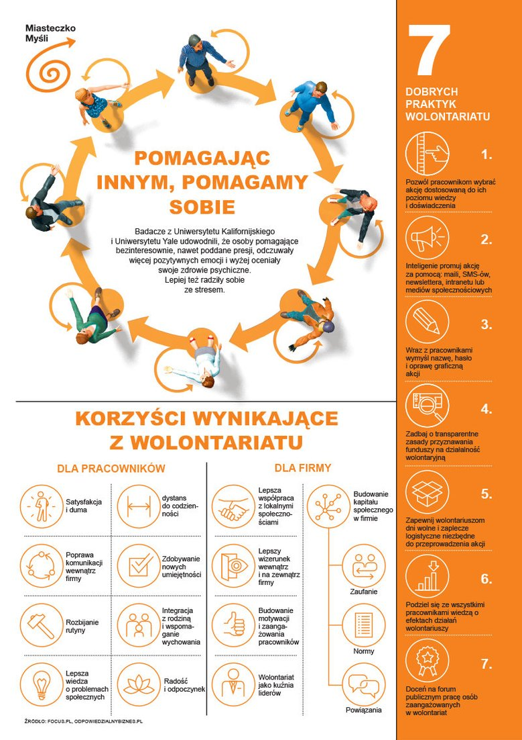

07.05.2020 czwartek
Pomyśl komu i w jaki sposób mógłbyś pomóc np. w zrobieniu zakupów, skoszeniu trawy , porąbaniu drzewa , czy innych czynnościach.
Wykonaj rysunek z wykonanej pracy.

